學生校外實習手冊

資訊工程系編印

目錄
一、前言……………………………………………………………………………1
二、校外實習做法…………………………………………………………………2
三、學生實習媒合…………………………………………………………………3
四、樹德科技大學資訊工程系專業實習要點……………………………………6
五、校外實習Q＆A ………………………………………………………………24
六、誠摯的叮嚀 …………………………………………………………………28
七、實習安全與倫理須知……………………………………………………-…33

表目錄
樹德科技大學資訊工程系學生實習媒合廠商資料表……………………………4
樹德科技大學實習機構評估表……………………………………………………11
樹德科技大學實習生個別計畫書…………………………………………………12
樹德科技大學校外實習課程通知書………………………………………………13
樹德科技大學新冠肺炎實習機構防疫檢核表……………………………………14
樹德科技大學資訊工程系專業實習報到通知單…………………………………15
樹德科技大學校外實習課程訪視記錄表…………………………………………16
樹德科技大學資訊工程系實習特殊狀況輔導紀錄表……………………………18
樹德科技大學資訊工程系專業實習雙週記………………………………………19
樹德科技大學資訊工程系專業實習學生成績考核表……………………………20
產業機構主管評分表………………………………………………………………21
樹德科技大學資訊工程系專業實習成果報告……………………………………22
一、前言
學生「校外實習」為畢業生未來就業競爭力的重要一環，因此教育部將「推動校外實習課程」作為提升大專畢業生就業力重要政策之一，一方面以政府之資源做必要之引導，另一方面整合學校、業界之資源，儘早讓青年學生進行職涯之接觸探索，從心理建設上預先做好就業準備，進而於職場上受肯定，優化人力培育。校外實習課程落實與否，端賴學校及企業之支持與協助，而家長與學生之態度與參與，更是不可或缺的一環。校外實習課程之落實，在學生方面，除可提早體驗職場，縮短職涯探索期，建立正確工作態度，進而拓展就業機會，同時亦可由「做中學，學中做」提昇自我之就業力；在學校方面，將可有效利用社會企業之資源，擴展實務教學資源，進而建構學校之產業特色；對於參與之企業而言，也可以透過與青年學生之儘早接觸，選擇符合企業精神之學生，亦可讓產業界之問題經由學生之實習參與，帶回教室、實驗室中研究解決，有效利用學校龐大之研究資源，做為企業之研發後盾。因此，推行校外實習課程之政策是多贏的策略，面對知識經濟與產業結構之變化，更將有效提升競爭力。

為提昇畢業生就業能力，樹德科技大學資訊工程系明訂，從100學年度起入學之本系學生，校外實習列為必修學分，學生於在學期間，完成校外實習後，始具有畢業資格。為協助學生順利完成校外實習，編定本實習手冊，供本系學生實習前準備、實習中遭遇問題、實習後檢討時參考。
二、校外實習做法
校外實習課程的定義
(一)校外實習課程泛指學校為培養學生務實致用的觀念與能力並及早體驗職場工作，在學生修習專業課程至相當程度後，於在學期間由學校安排至系(學位學程)相關領域之企業或機構實習，以增加其職場的適應力與競爭力。
(二)教育部為使技專校院學生提早體驗職場，建立正確工作態度，增加學校實務教學資源及學生就業機會，推動「技職再造方案-落實學生校外實習課程」，並於 98 年 11 月 3 日以台技（三）字第 0980153188C號令發佈訂定「教育部補助技專校院開設校外實習課程作業要點」，據以鼓勵技專校院開設校外實習課程，旨揭要點所稱之校外實習課程，係指技專校院開設下列任一型態之必修或選修課程：
1.暑期課程：於暑期開設二學分以上之校外實習課程，且須在同一機構連續實習八週，並不得低於三百二十小時為原則（包括各校訂定定期返校之座談會或研習活動等）。
2.學期課程：開設九學分以上，至少為期四.五個月之校外實習課程，修讀實習課程期間，除依各校訂定定期返校之座談會或研習活動等外，學生應全職於實習機構實習。
本系開設專業實習學分【實習1】必修3學分，【實習2】選修3學分，【實習3】選修3學分。專業實習時數240小時可修習【實習1】3學分;專業實習時數滿480小時可修習【實習1】與【實習2】共6學分;專業實習時數滿720小時可修習【實習1】、【實習2】與【實習3】共9學分。學生於同一學期可修1至3門實習課程。學生於暑期實習者，於暑假開學後之該學期修習實習課程。學生於學期實習者，於該學期修習實習課程。
三、學生實習媒合

事前準備
1 | 徵求廠商 | 廠商填寫  樹德科技大學資訊工程系學生實習媒合廠商資料表.doc
2 | 實習職缺審核 | 召開實習委員會
3 | 公告實習職缺 | 系網頁公告
4 | 學生繳交履歷表
5 | 履歷表交付實習廠商
6 | 確認及公告面試名單 | 系網頁公告
媒合當日
7 | 媒合面談說明會 | 向廠商說明實習制度及問題討論
8 | 廠商與學生面談 | 安排研究室  安排面談學生及時間  提供學生履歷表給廠商
事後工作
9 | 詢問廠商錄取學生狀況
10 | 公告學生實習錄取結果 | 系網頁公告
11 | 確認學生選擇的實習單位 | 通知實習廠商
12 | 舉辦實習行前說明會

樹德科技大學資訊工程系學生實習媒合廠商資料表2013.02.26製表

徵 才 單 位 資 料 區
公司名稱 |  |  |  |  | 統一編號
成立日期 |  | 規模人數 |  | 人 | 聯 絡 人
行 業 別 |  |  |  |  | 聯絡電話
負 責 人 |  |  |  |  | 傳真電話
聯絡地址
E-mail
公司網址
公司簡介
所 需 人 才 資 料 區
工作描述
工作地點 | □台北 □台中 □高雄  □台南 □其他 |  |  |  |  | 工作性質 |  | □全職(每週上班4天以上)  □兼職(每週上班 天)  □日間 □夜間 □假日 □輪班
工作地點 |  |  |  |  |  | 勞健保 |  | □有 □無
工作職稱 |  |  |  |  |  | 薪資待遇 |  | □月薪___ ___元  □日薪__ ___元  □時薪___ ___元 □無
需求人數 | （名） |  |  |  |  | 機車駕照 |  | □必要 □不限
工作期間 | 年 月 日 ~ 年 月 日  共 _______天 或 _______小時 |  |  |  |  |  |  |  | 提供住宿 | □是 □否
資格條件 | 電腦技能 |  | - Java □ C或C++ □ 網頁設計 □其他_________
資格條件 | 軟體工具
資格條件 | 證照要求
資格條件 | 語言需求
資格條件 | 其他條件
備註

製作電子履歷說明
1. 進入校務資訊系統，點選【學生歷程】
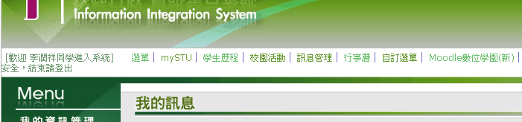

2. 點選【生涯與職涯（涯）】裡的【查詢學生歷程】
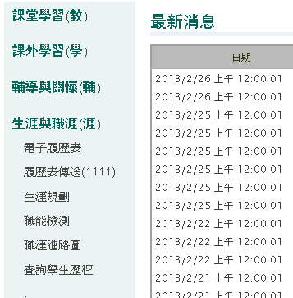
3. 勾選【所要呈現的資訊】裡的所有選項，再按【匯出歷程】按鈕
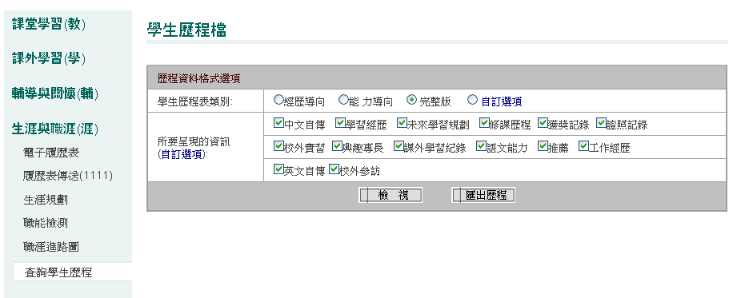
4.匯出檔案後，將檔名更改成【學號姓名_應徵公司.doc】。檔名範例：學號S99113100，姓名為王大同的同學，要應徵樹德科技公司的實習職缺，履歷表檔名為：S99113100王大同_樹德科技公司.doc
四、
樹德科技大學資訊工程系專業實習要點
98年6月30日97學年第2學期第8次系務會議通過
99年11月3日99學年第1學期第4次系務會議通過
101年6月28日100學年第2學期第6次系務會議修訂通過
101年9月21日101學年第1學期第1次專題委員會議修訂通過
101年9月28日101學年第1學期第2次系務會議修訂通過
107年8月13日107學年第1學期第1次系務會議修訂通過
108年10月15日108學年第1學期第3次系務會議修訂通過
111年3月17日110學年第2學期第2次系務會議修訂通過

一、 為使資訊工程系(以下簡稱本系)學生在學期間於相關專業領域有更多實習之機會，體驗未來就業職場經驗，縮短學習之最後一哩，強化就業能力，特訂定樹德科技大學資訊工程系專業實習要點(以下簡稱本要點)。

二、 專業實習之申請與審核
1. 學生實習機構若是第一次有本系學生在該機構實習，實習指導老師需對實習機構進行評估並填寫【實習機構評估表】。
2. 參與專業實習之學生，須於實習前，提出【實習生個別計畫書】和【參與校外實習課程通知書】。
3. 參與專業實習之學生，需自行尋求或系上推薦實習機構，並符合下列條件之一：
(1) 具有營利事業登記證之廠商。
(2) 政府單位。
(3) 學校或研究單位。
4. 實習內容需為資訊相關之工作，實習內容有爭議時，由學生實習暨就業輔導委員會(以下簡稱本委員會)審核。
5. 實習機構需與本校簽訂實習合約，本系合約代表人為資工系系主任。

三、 實習期間之查核
1. 參與專業實習之每一位學生，由系上安排或學生自行尋找系上一位專任教師為該生之專業實習指導老師。
2. 學生至實習機構報到日起七天以內，須繳交【專業實習報到通知單】至學生實習暨就業輔導委員會。
3. 專業實習指導老師，應於學生實習期間以實地訪視、通訊或視訊方式進行實習訪察，每次實習期間以訪察一次為原則，並填寫【專業實習訪察紀錄表】，以充分掌握學生實習狀況，給予適當之指引及鼓勵，並即時回報任何異常情況給本委員會。
四、實習特殊狀況處理機制
1. 學生於實習期間遭遇性別平等事件時，應輔導學生向實習機構提出申訴，並通報本校性別平等教育委員會協助處理。
2. 學生於實習期間認為實習機構損及其權益時，得向實習指導老師反應，並視情節輕重向本委員會提出申訴；如遇重大爭議，得提交本委員會決議。
3. 學生若因職場適應不良或其它特殊原因，無法於合作廠商工作，經實習指導老師輔導後仍無法實習者，需提請本委員會審議，依審議結果辦理辦理終止校外實習，或輔導至其它實習機構實習。
4. 學生若因災害例如新型冠狀病毒肺炎COVID-19疫情等不可抗拒因素而無法實習者，則可提供替代方案，或針對個案協調，經系、實習單位及學生三方同意，調整實習方式及內容。
5. 實習異常事件處理程序：(一) 實習學生發生異常事件時，實習學生或相關人員應立即通知實習輔導老師及實習機構主管；實習輔導老師接獲通知後應第一時間向系助理、系主任、導師報告意外發生狀況及處理方式。(二) 由發生事件實習學生之實習輔導老師、系助理、系主任、導師、系實習暨輔導委員會委員召開「系實習暨就業輔導委員會」審議。

五、專業實習成果要求
1. 實習期間須每雙週撰寫一份【專業實習雙週記】。
2. 參與專業實習，須於實習結束後，於當學期期末成績輸入前，以電子檔繳交一份【專業實習成果報告】至實習指導老師和學生實習暨就業輔導委員會。。
3. 學生實習結束時應上網填寫繳交【實習生自評問卷】。

六、專業實習成績評定方式
1. 專業實習學分【實習1】必修3學分，【實習2】選修3學分，【實習3】選修3學分，每3學分專業實習時數240小時。
2. 依規定完成實習時數並繳交專業實習成果報告者，方能取得實習學分。實習時數之認定，以實習合約或公司開立之實習證明之時數為依據。
3. 未滿實習時數要求者，不得要求給予專業實習學分，需重新申請專業實習。但已實習之時數可保留與下次實習合併計算。
4. 實習評分由實習指導老師與實習單位主管討論後評定之。

七、本要點未盡事宜，悉依本校相關辦法規章辦理。

八、本要點經學生實習暨就業輔導委員會及系務會議通過後實施，修正時亦同。

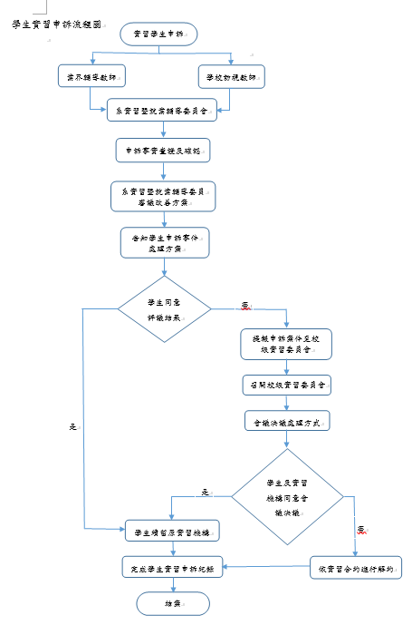

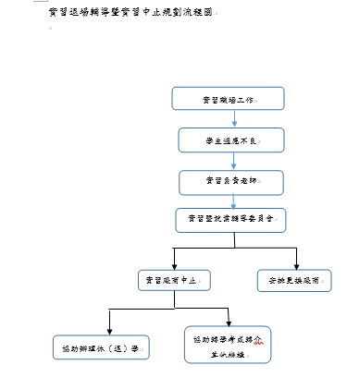
樹德科技大學 學年度 實習機構評估表
公司名稱 |  |  |  | 統一編號
實習機構 | 負責人 |  |  | 職稱
實習機構 | 聯絡人 |  |  | 職稱
實習機構 | 公司電話 |  |  | 行動電話
實習機構 | 公司住址
實習機構 | 實習地點
實習機構 | 電子信箱
工作內容
職務需求
訓練計畫
輪班 | - 是 工作說明______________________  □ 否 |  |  |  | 住宿提供 |  | □ 是  □ 否
保險 | □ 勞保 □ 健保 □ 團保 □ 其他_____________
薪資/津貼 | - 有(薪資________、津貼________) □無  __)
午/晚膳 | □ 自理 □ 公司提供 □ 其他_____________
實習單位評估 | (極佳：5、佳：4、可：3、不佳：2、差：1) |  |  |  |  |  |  | 計分
工作環境 | (環境乾淨) □5 □4 □3 □2 □1 (環境髒亂)
工作安全性 | (工安完善) □5 □4 □3 □2 □1 (工安簡陋)
工作專業性 | (專業指導) □5 □4 □3 □2 □1 (粗淺指導)
體力負荷 | (負荷適合) □5 □4 □3 □2 □1 (負荷太重)
合作培訓計畫 | (長期合作) □5 □4 □3 □2 □1 (無此計畫)
整體總評 | (優良企業) □5 □4 □3 □2 □1 (劣質企業)
補充說明 |  |  |  |  |  |  |  | 總分
評估結論 | □推薦實習  □不推薦實習 |  | 訪視人員簽名
系主任審核 | □同意  □不同意 |  | 系主任簽名(核章)
說明：
- 新的實習機構敬請系主任安排專業老師拜訪實習機構主管，表達謝意及評估工作之適合性，避免學生報到後因工作不適應而產生困擾。
- 無法簽訂實習合約者(含無法蓋公司大章)，請勿進行實習合作。
- 本表評估總分須達25分以上方可推薦實習機構。
- 合約書草約送簽時，請附上此份評估表。

樹德科技大學
學生校外實習個別計畫書
- 基本資料
實習學生 | 系所 |  |  | 班級
實習學生 | 姓名 |  |  | 學號
實習學生 | E-mail |  |  | 行動電話
實習課程 | 課程名稱 |  |  | 學分數
實習課程 | 實習期間
實習課程 | 實習時數 |  |  | 指導老師
實習單位 | 公司名稱
實習單位 | 聯絡主管 | 部門 | 電話/分機 |  | 行動電話 | E-mail
實習單位 | 實習地點
實習單位 | 輔導人員 | 部門 | 電話/分機 |  | 行動電話 | E-mail
二、實習內容
實習動機
實習單位簡介
選擇實習單位的原因
實習內容
預期成效與目標
- 每位實習生實習合約書需有「個別實習計畫」，應於實習前完成，並經學生與實習機構檢視後簽署同意。
學生簽章 | 實習機構主管簽章 | 實習指導老師簽章 | 系主任簽章
- 本表簽署完成後，影本一份繳交職發中心存查辦理。

樹德科技大學
參與校外實習課程通知書
您好：
樹德科技大學(簡稱本校)校外實習是為延伸 資訊工程 系的 實習 課程及產業界接軌，有效結合學生專業與工作能力，增加畢業後的就業機會，期使本校學生所學之理論能與實務密切結合，以強化職場專業能力及未來順利就業。
參與本校校外實習課程將獲得實習單位工作指導，不僅取得所屬系所的實習課程學分，並完成大學學業，更重要的是，可以為自己取得第一張工作門票，是對個人未來人生發展極為有利的學習課程。
校外實習相關注意事項，請參閱本系所校外實習要點，如蒙貴家長支持與同意，敬請貴家長及學生親筆簽名於簽名處（含日期），期使本校校外實習課程在貴家長與學生的認同下共同完成。若有需要說明處，歡迎與本系聯繫，我們將竭誠為您服務。
感謝您的支持 敬頌闔家平安
樹德科技大學 資訊工程 系 敬啟

實習單位：
實習單位聯絡人：
實習單位聯絡電話：
實習指導老師：
系所聯絡電話： | 07-6158000-4602
本人同意子女依系所現行規劃之校外實習課程至實習機構進行實習
學生家長(或法定代理人) | 學生/學號
(親筆簽名) | (親筆簽名)

中華民國 年 月 日

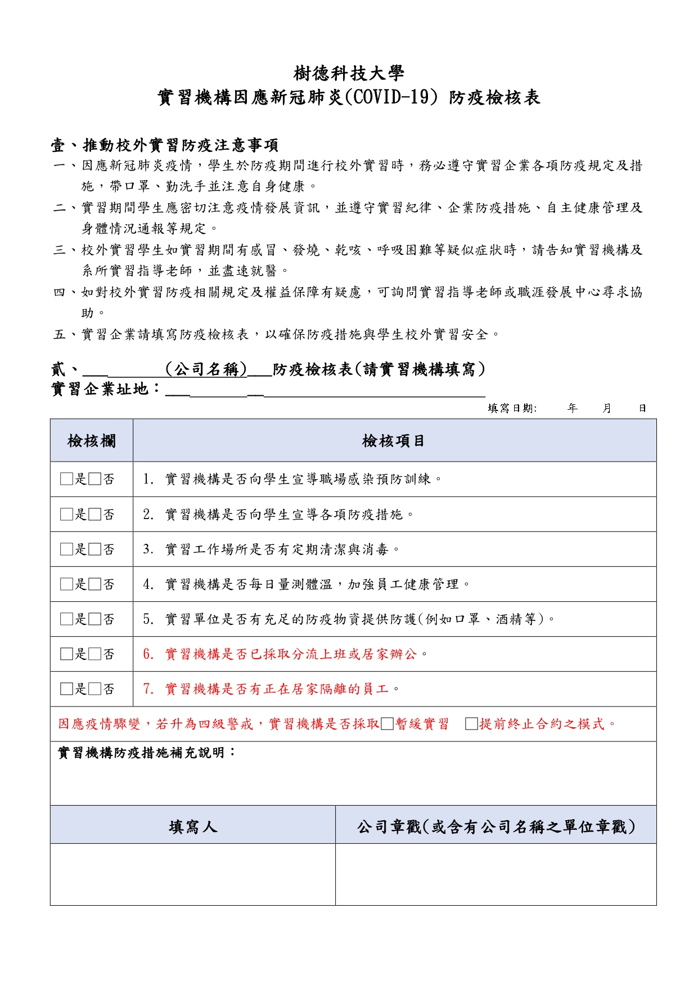
樹德科技大學資訊工程系專業實習報到通知單

姓名 |  | 學號
學生
聯絡地址
學生
聯絡電話
實習
公司名稱
預定  實習日期 | 年 月 日 至 年 月 日
報到日期
實習主管
簽章
指導
老師
學生實習暨就業輔導委員會
系主任

樹德科技大學
校外實習課程-訪視記錄表

編號：
實習企業名稱 |  |  | 訪視日期
實習企業地址
受訪人員 |  |  | 聯絡電話
實習生系(所) |  |  | 實習指導老師
實習生 |  |  | 實習部門／職稱
實習生  工作情形 | 一、實習情形及工作表現：  □良好 □尚佳 □需加強 □有待加強 □其他:______  二、.實習學生在專業技能的學習狀況  □良好 □尚佳 □需加強 □有待加強 □其他:______  三、實習學生在工作崗位上之出勤狀況  □良好 □尚佳 □需加強 □有待加強 □其他:______  四、實習學生對實習狀況的整體滿意度  □良好 □尚佳 □需加強 □有待加強 □其他:______
企業對實習生
表現評價
實習問題
與解決
課程規劃與
實習生建議
需學校協辦事項
輔導老師  簽章 |  | 系/學位學程  主管簽章
樹德科技大學
校外實習課程-訪視記錄表

訪視時間： |  | 訪視地點：
企業名稱： |  | 企業代表：
訪視人員： |  | 實 習 生：

圖片說明： | 圖片說明：
圖片說明： | 圖片說明：

注意事項：訪視照片拍攝，建議以能呈現企業名稱、LOGO為背景，或是師生與公司主管合照為佳

樹德科技大學資訊工程系實習特殊狀況輔導紀錄表

實習機構 |  |  | 實習生學號
實習部門 |  |  | 實習生姓名
實習指導教師 |  |  | 輔導日期 | 年 月 日
學生實習特殊狀況說明
輔導老師綜合意見
實習輔導老師簽章 |  | 系主任簽章

樹德科技大學資訊工程系專業實習雙週記

雙週日期 | 年 月 日 至 年 月 日
實
習
內
容
與
心
得

雙週日期 | 年 月 日 至 年 月 日
實
習
內
容
與
心
得

樹德科技大學資訊工程系專業實習
學生成績考核表

學生姓名
學號
修習課程 | □實習1(必修) □實習2(選修) □實習3(選修)
實習成績評分
評分項目 | 比例 | 得分
實習主管所填寫之【實習雇主滿意度問卷】。 | 40%
學生所填寫之【實習生自評問卷】 | 20%
【專業實習成果報告】 | 40%
總分
實習指導老師簽名:
(此表格完成後，請實習指導老師自存備查)
產業機構主管評分表

工作表現成績
評核項目 | 配分 | 得分 | 評核項目 | 配分 | 得分
工作態度 | 20 |  | 團隊合群、職業倫理 | 10
實習技術 | 20 |  | 禮儀規範 | 10
學習態度 | 20 |  | 敬業精神、出勤狀況 | 20
小計
階段考勤 | 事 假＿＿＿＿小時（扣0.2分/小時）扣＿＿＿分  一般病假＿＿＿＿小時（扣0.1分/小時）扣＿＿＿分  住院病假＿＿＿＿小時（扣0.03分/小時）扣＿＿＿分，合計扣＿＿＿分  曠 職＿＿＿＿小時（扣0.5分/小時）扣＿＿＿分  遲到早退＿＿＿＿次（扣0.2分/次）扣＿＿＿分
實習機構評分

主管簽章：

樹德科技大學
資訊工程系日四技

專業實習成果報告

學生：
指導老師：
實習公司：
實習日期： 年 月 日 至 年 月 日

中華民國 年 月

目 錄

- 實習生個別計畫書
- 校外實習課程通知書
- 報到通知單
- 雙週記
- 訪視紀錄表
- 實習心得(不少於1000字)

五、校外實習Q＆A

一、校外實習課程規劃：
Q1.上課已經很累了，為何還要校外實習？
Ans：
透過校外實習可以協助學生將理論與實務做結合，同時增加畢業就業機會，整體而言對學生可以提升就業競爭力。

Q2.校外實習課程是否就是打工？
Ans：
1.所謂的校外實習課程，係指學校針對畢業生未來就業、職涯發展所需技能進行校外實習相關規劃，安排校外實習企業指派專人擔任業界輔導教師，參與課程規劃、設計，與參與校外實習實務之指導。
2.另外，打工係指同學們進入適用「勞動基準法」的公民營事業單位從事工讀生的工作，其各項勞動條件，如工資、工作時間、休息、休假、請假及職業災害補償，悉依勞動基準法辦理，而其他未適用勞動基準法之事業單位，則建請雇主參照該法辦理（資料來源:勞委會網站）。
3.故校外實習課程係為學校正式課程之一，與一般計時打工性質是不同的。

二、校外實習機構篩選：
Q1.如何篩選校外實習機構？
Ans：
學校實施校外實習課程時，針對實習機構進行評估，並建立相關表單，表單內容可分成實習工作概況及實習工作內容評估之兩大部份，其中項目可包括公司名稱、工作內容、需求條件或專長、是否輪班、工作時間、工作環境、工作安全性、工作專業性、體力負荷、培訓計畫，並請與實習機構協調學生實習時程長短，並請實習機構確認勿因任何因素而期中解約造成學生中斷實習之困擾。

三、校外實習薪資問題：
Q1.學生參與校外實習，實習機構會提供工資嗎？
Ans：
1.不一定，需視實習機構情況而定。部分實習機構提供實習學生工資者（包括工資、薪金及按計時、計日、計月、計件以現金或實物等方式給付之獎金、津貼及其他任何名義之經常性給與均屬之），則學生與實習機構成為雇傭關係，適用勞動基準法之相關規範；倘實習機構無法提供實習學生工資，或僅以獎助學金及相關助學金方式提供者，則學生與實習機構為實習關係，適用學校訂定之實習辦法及實習契約之規範。
2.學生參加校外實習課程，該課程係屬學校正式課程之一，且為列入畢業學分之必修或選修課程，相關課程規劃應以實務實習為原則。學校於實習機構篩選時，得將實習機構給薪與否納入考量，並得為實習學生向實習機構爭取工資或相關助學金。

Q2.實習生之獎助學金是否為工資？
Ans：
1.根據勞委會的解釋函，不論是獎助學金及相關助學金，都不屬於薪資範圍，這些學生還是不能被認定為有僱用事實，所以不必參加勞保。
2.另實習生倘領受實習機構提供之生活津貼者，因生活津貼依勞動基準法規定屬於工資範圍，企業需依照勞基法之規定幫實習生加保勞保（依勞動基準法第 2 條規定，工資為勞工因工作而獲得之報酬；包括工資、薪金及按計時、計日、計月、計件以現金或實物等方式給付之獎金、津貼及其他任何名義之經常性給與均屬之）。

四、校外實習保險事宜：
Q1.學生參與校外實習，如實習機構無提供薪資時，保險事宜如何處理？
Ans：
學生在校期間，已有學生團體平安保險，考量學生校外實習安全，應為學生加保200 萬元意外傷害險。

Q2.實習生可否投保勞保？
Ans：
投保單位接受學校委託，於寒暑假期間提供在學學生實習場所，並評定其實習成績供學校參考，該等學生與實習機構之間既無僱用關係，又無支領薪資之約定，依照勞工保險條例第 6 條及第 8 條規定，應不得參加勞工保險。惟實習生與實習機構（投保單位）如有僱用關係，並確有支領薪資者可加保，於加保時請備文說明即可受理。

五、校外實習住宿與交通：
Q1.如何為實習生安排住宿及交通？
Ans：
學生實習期間之安全問題，教學單位應事前妥善詳盡規劃。必要時商請實習機構提供宿舍，供學生住宿，以減少學生實習之顧慮。若實習機構無法提供住宿，則請教學單位與實習機構輔導實習學生解決住宿及交通安全問題。

六、校外實習衝突與輔導:
Q1.學生實習期間與上司、同事或顧客間有衝突，應如何處理？
Ans：
實習指導老師須瞭解衝突起因，與機構人員溝通，給予學生適當輔導，必要時請求諮商輔導中心派員協助輔導。

Q2.學生實習期間工作情形不佳，實習機構建議辭退，應如何處理？
Ans：
教學單位應深入了解學生之工作表現及工作職務與學生之專長是否相符，給予學生積極輔導，學校、業者及學生可共同訂定預達成目標，如仍無法達成目標或與學生專長不符，可轉介至其他實習機構。

Q3.學生實習期間因適應不良、理念、家庭、健康等因素而離開實習場，應如何處理？
Ans：
應深入了解學生離職之原因，給予積極之輔導並灌輸正確之職場觀念，必要時給予轉介至其他實習機構完成實習。

Q4.學生實習期間發生性騷擾，應如何處理？
Ans：
事前宣導預防方法及投訴管道，如實際發生時，應由學校、實習機構、性騷擾委員會及學生，依相關法律規定處理之。

Q5.學生實習期間若有任何問題時，需聯絡何人？
Ans：
學生校外實習聯繫窗口，包括輔導老師、系(學位學程)或技合處實習輔導組。

七、校外實習之意外處理：
Q1.學生實習期間上下班過程發生意外，應如何處理？
Ans：
教學單位加強宣導交通安全注意事項，建議於契約書中明訂實習機構確認職災認定及賠償等問題。

Q2. 學生校外實習因工作關係發生意外，應如何處理？
Ans：
1.若學生校外實習機關有給薪，實習學生與校外實習機構屬雇傭關係，則依照勞勞動基準法等相關規定處理之。
2.若學生校外實習屬無給薪，應於與實習機構簽訂契約時，載明學生發生工安事件之處理流程與責任歸屬，確認職災認定及賠償等事宜。
3.為維護學生於校外實習安全之保障，協助學生投保意外傷害險，統一辦理學生團體意外險。

八、校外實習之相關權利義務
Q1. 校外實習機構有哪些權利義務？
Ans：
1.給予實習學生所擔任職務之必要訓練。
2.協助實習輔導老師瞭解實習學生實習狀況。
3.實習期間協助學生之生活管理及心理輔導並協助評量實習學生之實習成績。
4.得適量提供實習機會與名額，並自校方推薦學生中遴選。
5.學生實習表現不良者，由校外實習機構會同學校處理之。
6.提供學生參與公司所辦理的相關教育訓練的機會。
7.適時向學校告知學生的實習狀況。
8.安排實習內容不得影響到學生健康及安全。
9.當學生實習產生適應問題時，經輔導仍未獲改善時，得經學校同意，轉換其他單位繼續實習。

Q2. 學校辦理學生校外實習有哪些責任與義務？
Ans：
1.學校系(學位學程)應建立校外實習管理制度，接洽實習機構並簽訂實習契約。
2.協助實習機構遴選分發實習學生。
3.針對實習學生實施職前及工安教育，並辦理行前座談會，詳細說明有關校外實習規定及生活作息等注意事項，俾讓參加校外實習學生瞭解並遵循。
4.負責約束其選派之實習學生，切實遵守實習單位工作及規定，辦理學生意外保險及平安保險。
5.針對實習學生之本職學能協助實習機構研擬實習相關教學，定期巡迴輔導或電話聯繫實習機構以監督及瞭解學生實習情形。
6.協助學生實習期間之生活輔導與問題解惑，並評閱學生實習作業或報告及實習成績。
7.學生實習表現不良者，經輔導而未改善時，得由學校實習學生所屬系(學位學程)處理。
8.與實習單位共同協助學生於實習時所面臨的問題。
9.建立與學生及實習單位的溝通協調機制。

Q3. 參與校外實習之學生有哪些權利義務？
Ans：
1.須於規定期間內完成實習時數。
2.對所擔任之職務確實負責，虛心接受指導，認真學習，維護校譽。
3.實習期間考勤依實習機構或學校規定辦理，實習期間請假應事先辦理
手續，並經實習單位主管及實習輔導老師核准，緊急突發之狀況應事先以電話報備機構及學校。
4.須按學校要求定期繳交實習報告。
5.實習期間應與輔導老師保持聯繫，告知實習狀況。
6.實習期間碰到不合理的要求時，儘速跟學校聯繫，由學校協助解決之。
7.不要與公司職員及顧客有情感上的糾紛。
8.不要在網路及部落格散播不利公司營運及未經證實的言論。
9.不要揭露公司營運相關機密

九、其他
Q1.若全年或半年均在校外實習，學生可否免繳學雜費？
A：教育部推動之校外實習課程係屬學校正式課程之選修或必修學分，為正式課程且採計畢業學分，雖然在校時間有限，但學校需負責實習課程規劃、實習機構評估、安排學生至實習機構實習、辦理實習前講習、實習中輔導、及實習後評量等等事宜，故仍依各校學費收費標準進行繳費。

Q2.辦理校外實習是否會增加學校辦學成本？
A：學校因經費有限，常無法同步更新昂貴機器與設備，使得學生進入企業後在實作方面有落差。藉由校外實習機會可以使得學生能夠理論與實作並進，並節省成本。另外，藉由校外實習管道，學校將增加與企業交流聯繫之機會，進而提升產學合作機會。教師也可以吸取業界新知，適時掌握產業脈動，建立學校特色，提升學校在產業界的地位。加上教育部對本方案之經費補助，故辦理校外實習不會增加學校辦學成本。

Q3.如何取得家長認同
A：學校應透過新生家長座談會、親師會、發信…等聯繫方式，向學生家長說明校外實習之目的、對學生未來發展之影響、學校輔導處理機制等，以減少家長對校外實習之疑慮，進而支持與肯定校外實習。

Q4.學生校外實習可以請假嗎？
A：學校應於篩選校外實習機構時，討論學生請假之相關獎懲規定，建議納入契約書中規範之。

六、誠摯的叮嚀
一、職場倫理(摘自：雅虎知識網)
（1）禮多人不怪：年輕人初入職場，固然不必去刻意卑躬屈膝、曲意逢迎任何人，但卻應該真正的接納、尊重每一位同事、每一位長官、尤其是對單位或企業的負責人，該有的禮數(尊重)絕不可少，但你可以用更有創意、更不八股、更不做作的方式來表達。
（2）先管好自己份內的事:年輕人初入職場，若想要有好的開始，就必須從上班的第一天起，學習管理好自己，而且永遠要記住，任何狀況下，你都要先管好自己份內的事，先不要急著去管別人如何如何，要知道，別人也在看你如何如何，所以你總是要先管好自己份內的事。
（3）不要只顧碗裡或只看碗外: 年輕人初入職場一定要腳踏實地，不要『吃碗裡同時又看碗外』，否則最後你可能連目前的飯碗都不保，卻又不見得能找得到新飯碗。可是，我們如果一直只知道埋頭苦幹，一直只知道低頭看自己的碗，從來不知道別人的碗裡有啥米碗糕，那也不是很好，因為你根本就不知道別人的工作型態與需求，而且你更不知道整個工商社會的發展趨勢。
(4）不要以為你賺到了:年輕人初入職場，還有一件事要注意，就是不要隨便偷懶打混，更不要以為混水摸魚如果得逞，是你賺到了，其實這樣子你才大大的吃虧呢。因為你從此將停止成長，不學無術，失去就業能力，更將交不到任何好的、有益的朋友。
（5）不要以為你吃虧了:年輕人初入職場，不要經常覺得你吃虧了，不要斤斤計較，得饒人處且饒人，能不計較的地方就不要去計較，不要太精明，更不要太涇渭分明，這樣處處計較、斤斤計較的結果，最後吃虧的還是你；反之，若你能吃虧、願意吃虧、肯吃虧，最後你才會真正賺到呢。
（6）不要怕接受任務與承擔責任:就企業與其主管來說，他既然晉用年輕人，當然會多多給予年輕人磨練的機會，因此，也一定會經常賦予年輕人一些任務，而在他們賦予年輕人任務的同時，當然早就評估過，年輕人有可能因為經驗不足而失敗，所以即使你失敗了，這早在他的評估中(所以他也一定早就有因應方案了)，並不致於影響大局，因此，其實你是不太需要去顧慮最後的成敗的。
（7）不要怕面對失敗與挫折:年輕人初入職場，要先建立一個正確的觀念：人生不可能永遠都是一帆風順的，任何人的一生都會遭遇有風有浪的時刻。因此，我們不要怕挫折，不要怕失敗，不要怕遭遇風浪，更不要因為怕失敗與挫折，而總是選擇逃避。我們越早經歷這樣的挫折與失敗，就越早學會自己走路，不再需要大人從旁扶持。

二、企業最愛的人(摘自：雅虎知識網)
※ 忠誠度高
※ 工作態度、敬業精神佳
※ 學習能力強，可塑性高
※ 穩定性高，能配合公司發展
※ 具備解決問題的能力
※ 能獨立作業又能兼具團隊合作精神
※ 具有高度 common sense 的人， 也就是要work hard, work smart, work happy等特質的人才。

三、企業最忌的人(摘自：雅虎知識網)
※ 敬業精神不佳(服務熱忱缺乏/服務意願低/口氣不佳/沒責任感/遲到早退/配合度低/不請假,隨心情決定上班與否)
※ 欠缺職場倫理(越級報告/不主動回報工作進度)
※ 沒有團隊合作精神(搞小圈圈, 傳八卦)
※ 抗壓性差(遇到挫折容易退縮/不能吃苦耐勞)
※ 穩定度低
※ 缺乏被指正的雅量(罵不得/動不動就哭或辭職)
※ 自我中心主義(太固執/不夠謙虛/只要我喜歡沒什麼不可以)
※ 學習動機不強(掛一漏萬,忘性比記性好)

四、如何提升職涯競爭力(摘自：希望森林生涯輔導網)
(一) 敬業精神
• 敬業精神是首要的工作倫理
• 沒有敬業精神，其他的工作倫理都將淪為空談
• 所以要去上班工作，首先就要有敬業精神
• 所謂敬業精神，就是尊重你自己的行業、公司、以及職位，並且全力以赴把工作做好。

如何培養敬業精神
• 要樂在工作
工作如果不快樂，當然就不會有敬業精神。
工作如果不快樂，工作態度就會越來越消極，就不可能有敬業精神。
工作如果不快樂，工作成為重擔，工作成為苦惱、成為折磨，這樣
子的話，想要敬業也敬業不來，想要對顧客笑也笑不出來。

• 如何能樂在工作呢？
要知道能工作、上班，是最有福氣的人，而且可以讓我們和許許多多同樣有福氣的人在一起。
要體認到工作、上班，可以為我們的人生帶來最大的祝福。增進我們生存的能力，使我們身體與心靈變的強壯，有足夠的應變的能力，更提升我們生存的勇氣。
要找到工作的意義(價值)
如果你上班工作只是為了賺一份薪水，比較不容易有敬業精神。因為你只是想到一分錢、一分貨，拿多少錢做多少事，你一點也不會想多做些事，又豈會有敬業精神呢。
但是如果你發現你的工作其實是很有意義(很有價值)的，你工作起來就會很帶勁。

• 要有成就感
上班、工作是很辛苦的，如果沒有成就感，一定很容易倦怠，每天一上班就只想趕快下班，一定不可能有敬業精神。
所以工作要有成就感，辛苦花費了很大的力氣完成一件工作之後，要能享受成就的喜悅，你才會更加喜愛工作，才會有敬業精神。

(二) 工作責任感
• 其次一個最優先的工作倫理就是責任感
• 沒有責任感，就沒有任何工作倫理可言
• 所以責任感也是很重要的工作倫理，有了責任感，對本身的職掌能負起責任，才有工作倫理可言
何謂『工作責任感』
• 消極的是：每一件來到我們面前、交在我們手中的工作，我們都不逃避的去設法完成。
• 積極的是：工作還沒來到我們面前、還沒交到我們手中，我們就主動去參與、主動去完成。
• 即使真的什麼事都沒有，我們也不閒著，整理一下環境都好。
如何展現工作責任感
• 不只是對工作的份量不排斥，不嫌工作多或少，而且是對工作的品質負責任，也就是說，每次都要做的比上次更好，每天都要做的昨天更好。
• 不只是對工作的份量不排斥，而且是對工作的內容(項目)的不排斥，不挑三揀四的這個不做、那個不會，什麼工作都好、都做。
工作責任感不是罪惡感
• 不是說萬一工作沒能如期完成，我們就要羞愧的無地自容。
• 沒有人能夠保證任何工作都可以如期完成，所以不需要有罪惡感。
• 如果我們偷懶、沒盡心盡力，那我們當然應該要愧疚萬分。
• 但如果我們已經盡力了，工作還是沒能如期完成，不必難過，坦誠告訴主管並尋求協助就是了。
工作責任感不是超人秀或工作狂
• 工作責任感是一個主動、積極負責的態度，願意承擔工作上的責任。
• 但不是要把自己變成超人，來者不拒，以致過量、超時工作，變成工作狂。
• 工作責任感更不是要自以為是，以為什麼事我都可以做得很好，我
自己來就好。
工作責任感是有限責任
• 現代企業幾乎都是有限公司或股份有限公司。看不到什麼無限公司，因為誰都負不起無限的責任。
• 工作責任感一樣，我們應該勇敢、積極、主動的負起該負的責任；但卻也不要以為自己可以無限的負起所有責任，很多責任我負不起的，就要向主管或老闆報告。

(三) 培養職場倫理需有的 EQ
• 千萬不要太鐵齒
在職場裡，要多聽別人的建議，不要鐵齒；即使是一事無成的老前輩，他的建議都很可能是金玉良言。
事出必有因，多聽前人的指點不會錯，不聽老人言、吃虧在眼前。
先求了解、先能適應，再來求突破與改變還不遲。
職場固然不必一定路遙才知馬力，但卻不能吃緊弄破碗，所以不要鐵齒 。
• 不要太快做出結論
年輕人初入職場，難免有時候會遇到挫折，難免有時候會受人欺負，難免有時候會對你所服務的單位、對社會、甚至對人生感到失望；然而人生真的是這不堪嗎？社會真的是這麼黑暗嗎？職場真的是如此現實嗎？你的公司真的這麼差勁嗎？其實都不一定，因此，我們不要太快去做出結論、特別是偏向悲觀的結論。
反之亦然，也不要太快去做出太樂觀的結論，即使你初入職場就一帆風順，事事得心應手，處處嶄露頭角，你也不要太快就以為人生真是容易、職場真是輕鬆、工作真是簡單阿，其實是你還沒遇到真正的困難而已，如果你太快就做出太簡單、太樂觀的結論，只怕風暴一來、困難一到，你第一個就應聲倒地，因為你一點承受力都沒有 ( 而且毫無心理準備 ) 。
總之，進入職場之後，不論與我們原來的想像是不是一樣，或是比我們想像的要來得順利、或是還要糟糕，都要避免用有限的經驗來給人生下結論，否則難免失之武斷，造成偏差。
好比吃大餐，十二道菜才初嚐第一道菜，如果就據此斷定很難吃、或者很好吃，都難免有偏差，即使最後真被你料中，那也是碰運氣、碰巧而已，這並不科學。
人生是要細細品嚐、細水長流的，現代是高科技時代，社經情勢瞬息萬變，雖然不一定再是一成不變的路遙知馬力、日久見人心，可是，卻也絕不是一時三刻就能夠透徹了解、就可以給它下結論的。
古語有云：『蓋棺論定』，就是告訴我們，人生是一輩子的事在還沒走完以前，不要太早下結論；就當今的社會來說，我們固然不宜事事都要等蓋棺才能論定 ( 否則會緩不濟急 ) ，可是也絕不宜太快、太隨便就下結論。

• 不要太快做出反應
年輕人初入職場，不但不應該太快做出結論，更不要太快去做出反應、去採取行動；想想看，你太快做出結論都可能是錯的了，如果你根據這樣太快下的結論去做出反應、去採取行動，那可能會有多
離譜呢？
比如說你太快做出的一個結論是：這家公司不好(但這其實是一個錯誤的結論)，可是，因為你很快的就根據你太快做的結論做出反應、採取行動，你辭職不幹了，而且你在辭呈上把話說得很難聽 ( 因為你覺得這家公司不好嘛 ) ，等你那天發現其實你所服務的公司是很
好的公司，你豈不是後悔都來不及了嗎？
當然，反之亦然，如果你太快就認定這家公司很好，並且介紹很多親朋好友也到此來任職，最後發現被騙了，你豈不是害死一缸子人？
因此我們要學習：話到嘴邊留三分、得饒人處且饒人等等待人處世的道理，這些都是很有道理的 。

• 絕不說絕不
年輕人初入職場要謹記一件事：英文是『 never say never 』，中文是：『絕不說絕不』，也就是說不要把話說絕了，否則你過不多久一定會懊悔 。
年輕人優點是沒有包袱，比較單純、但是，相對也容易有一個大缺點，那就是以偏概全，不夠深入，因此容易對別人有誤解，容易對事情有成見，更容易被別人 ( 有心人士 ) 所利用、所誤導，以致於損人而不利己。
要避免這樣的現象，最簡單的方法就是不要把話說絕了，更不要把事情做絕了，多為別人留餘地，這樣萬一最後證明是你搞錯了，你等於也已經替自己留了餘地，就不致於後悔莫及。
人世間的人情世故錯綜複雜的程度，可能遠超過我們的想像，年輕人涉世未深，不容易了解箇中奧妙，可是，也不能說因此你都不可以有你的看法與做法，所以最好的方法就是多留餘地，不要說絕了、更不要做絕了。

• 不要動不動就說要辭職
隨隨便便就辭職是很不符合經濟效益的 。
隨隨便便就辭職是退縮性的思考不夠積極 。
隨隨便便就辭職可能毀掉的是你整個一生的生涯。
既然打算要辭職，何不等學到東西、弄清楚真相再辭呢。

• 最好避免選邊站
年輕人初入職場，有時難免會遇到尷尬的選邊站的問題，這時候最智慧的做法並不是『西瓜偎大邊』──去選贏面比較大的那一邊；也不是為了表示自己清高、不畏強權，所以去選人單勢孤的那一邊；真正最智慧的做法乃是儘可能不要選邊站，儘量讓自己成為專業角色，期許自己成為客觀的『專業經理人』，才是最好的選擇。

• 不要隨便得罪別人
我們上班工作，每天要處理許多事務，有時難免掛一漏萬，於是就會得罪別人；又有時候，我們面臨兩難之境，順了姑情就難免逆了嫂意，於是也會得罪別人；可以說，上班工作多多少少總是會得罪別人，雖然如此，我們還是要儘量避免去得罪別人，更最要避免的是隨隨便便就去得罪別人，因為這最不划算，也最難挽回。
也就是說，如果各種主、客觀條件、資源不足，我們得罪別人還算是情有可原；但若是人、事、時、地、物等等主、客觀條件都很充裕，你卻很輕忽的、隨隨便便的，仍然去得罪人，這時候誰還能、
還願意去原諒你呢？
因此，年輕人初入職場，最要注意的不是說一定不能去得罪人，事實上上班工作要完全不得罪人，實在難如登天，但是，我們卻要避免隨隨便便去得罪人，因為這是最不划算的，也是最難以挽回的。

• 不要隨便認定別人得罪你
冤家宜解不宜結，我們要結交一個朋友可能是很不容易的，但要得罪朋友，可是很容易的；而若要避免得罪朋友，除了我們不要去得罪他之外，還有一件事也是很重要，那就是我們也不要隨便去認定他得罪你了──因為如此一來，等於你還是得罪了他。
比方說，有時候甲顧客上門由 A 店員接待， A 費盡九牛二虎之力，就是無法說服甲顧客消費；但是，隨後甲顧客可能貨比三家之後，還是再度登門，這時候 A 店員剛好在招呼乙顧客，於是由 B 店員來招呼甲顧客，沒想到不到幾分鐘就順利成交。 這整個過程中，其實沒有人是故意或是惡意的，是消費行為的一個自然形態，可是 A卻很可能會誤以為 B 搶了他的顧客，會認定 B 得罪他了。
也許有人會認為這很不公平，我辛苦了半天，最後卻被他揀現成的揀走了，即使他不是有意的，我也嚥不下這口氣，這種說法乍看起來有幾分道理，實則不然，因為你的果實被別人揀走時你很生氣，但是，當你有一天三分鐘就和一個客人成交時 ( 顯然你是揀到別人的果實 ) ，你又如何，你又那裡會去考慮前面耕耘的那個人的感受，所以總而言之，其實最後大致上結果還是很公平的，而我們不要隨便認為別人得罪我們了準沒錯。

• 不要一直在那裡抱怨
上班工作不比在家，所以總是會有許多事情不盡如意，遇到諸事不順的時候，我們難免會有所抱怨，這無可厚非；但是，有些人抱怨過後就算了，有些人則不然，他會一直在那裡抱怨，一會兒抱怨這、一會兒又抱怨那，又或者不斷的、重複的抱怨同一件事，結果使他成為很不受歡迎的人，這是很不划算的；所以我們應該要避免一直在那裡抱怨。

• 不要逃避人際關係的挑戰
年輕人初入職場，往往會抱持著一種心態，那就是不注重人際關係，甚至很鄙視人際關係，甚至很鄙視注重人際關係的人；其實，我們若太過於注重人際關係固然是不好，可是若完全不注重人際關係，甚至鄙視人際關係，卻也是很不正確的呢。
人際關係其實是對人的一種尊重，我們若是能夠尊重每一個人，就會去看重與每一個人的人際關係，就會去努力與每一個人都建立良好的人際關係，就會有很好的人際關係。
因此，我們若是不重視人際關係，甚至對人際關係嗤之以鼻，就表示我們可能自視甚高、目空一切，或者表示我們瞧不起別人，或者至少是不夠尊重別人，這都是很不好的心態。
尤其很多年輕人都很不喜歡自己的主管，甚至瞧不起自己的主管，因此也造成與主管發生許多不必要的衝突，這是很可惜的。
這不是說你要去巴結你的主管，這乃是說，你不要狗眼看人低瞧不起你的主管，你要去研究為什麼老闆會派他做主管，他一定有兩把刷子，你要了解他的專長何在，一來你就會尊重他、與他建立良好的人際關係；二來你可以從他身上學到他的專長，對你將來早日晉升為主管，肯定有幫助。
總之，年輕人初入職場不能逃避人際關係的挑戰，一但人際關係出問題，要好好面對、好好學習，不要認為都是別人的錯，我自己完全沒錯，於是，就繼續在人際關係上失敗，否則，不管你再如何的專業、如何具備多樣的專長，你就是很難有美好的生涯發展呢！

七、實習安全及倫理須知
一、實習期間自身安全維護之注意事項
（一）預防性騷擾
1. 儀表端莊，注重禮儀，減少不必要的身體接觸；說話要得體，勿輕浮隨便，不談個人私事。
2. 當自己感受到此情況有危險時，應立即離開。
3. 如遇騷擾時，應以冷靜與嚴肅的態度告訴對方，如：『你的動作侵犯到我，令人不舒服』、『我不喜歡，請拿開你的手』或『請說話尊重』，並應報告學校實習組老師及實習單位主管，做必要之處理。
（二）預防傷害
1. 絕對不可無照駕駛，有機車駕照騎機車上班者，務必戴安全帽，注意行車安全。
2. 執行專業技術應小心操作，如不幸被尖銳物（如：刀、針）扎傷應立即做緊急處理並報告。
二、熟記實習單位聯絡電話，注意及遵守實習手冊之請假規定。
三、請隨身攜帶健保卡及身份證。
四、實習期間嚴禁使用手機或錄影設備拍照或錄影，若有違專業倫理之言行，需負法律責任並依校規 嚴懲，例如:洩漏個人隱私、網路發佈不當言論及影像、圖片…等，若因工作需求須拍照，依實習單位規定辦理，並請實習單位主管在旁指導，所拍照片僅可用於工作，不可作為私人用途。
五、一般加強事項：
（一）實習期間應穿著各個實習單位規定之服裝儀容。
（二）注意禮貌及專業倫理，包括在職教育聽講之禮節，並維護校譽。
（三）保持職場人際關係，勿收受禮物或借東西，勿相互留電話、住址、行蹤。
（四）上班時非實習單位同意，不可使用手機，注意電話禮節。
（五）勿遲到早退，上班時不可擅離職守（非公事或未經報備不可離開單位）。
（六）下班前應將份內事做完，並完成交班才可下班，下班後未經單位主管同意不可再回單位，實習結束亦同。
（七）實習單位的公物財產應愛惜節約，用物使用後需歸原位，亦不可公物私用。
（八）垃圾依實習單位規定分類，保持單位的整潔。
（九）實習前複習並熟悉相關學理與技術，主動學習，爭取機會，不確定之事，一定要詢問單位實習主管後方可執行。
（十）颱風來襲期間實習停班依據：以實習單位所在地區之縣市政府人事行政局發佈『停班停課』為憑。如遇颱風，放假與否，請收聽視）廣播、電視新聞報導 之傳播機構之播報、使用語音電話（020-300-166）或上網（www.cpa.gov.tw）查詢。
六、於校外實習期間，除面試時已告知每週返校上課時間並獲同意，不得以『修課』為理由請假回校研修課程，進而影響校外實習進度。

